【企业名称服务】之「企业名称搜索服务」产品文档

功能描述：
输入若干企业名称关键词，得到相关企业名称+权力人列表。_x0005_
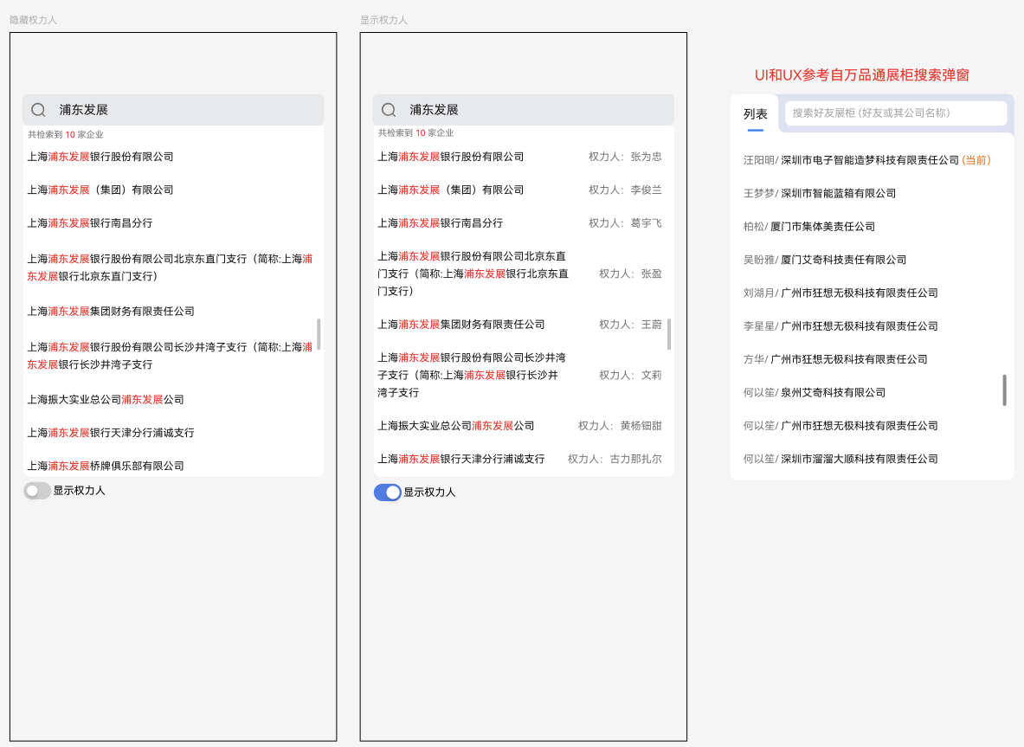
图片 1 企业名称服务demo的交互页面
注1：demo中权力人列表可选显示or隐藏，不同业务中有些适合展示权力人给用户，有些不适合展示，可通过API的入参进行适配。
注2：点选列表中企业，跳转到其他页面展示哪些内容属于其他服务，不在本文档讨论范围内。
注3：除图1外，本文档中其他示意图均按照显示权力人的UI进行展示。

总体规则：

【输入】
- 只能以企业现用名称的汉字、拼音作为关键词检索，不能以公司英文名称、法人、电话、企业信用代码、企业曾用名等作为关键词检索。
- 触发检索的最低条件——包含1个独立有效关键词且总汉字数的统计值大于2。
  - 输入纯汉字时，1个独立有效关键词需至少包含1个汉字，但部分词不能作为独立有效关键词（下文将详细列举）；
  - 输入纯拼音时，1个独立有效关键词需至少完整拼出3个汉字，无论拼出的关键词汉字是什么；
  - 输入汉字拼音混合时，拼音部分作为一个独立关键词部分（下文将有示例），该情况下如果拼音能拼出至少1个完整汉字即为独立有效关键词。
- 关键词与关键词之间以空格标记，一个关键词在检索时作为一个整体，不拆分、不截断。
- 每多输入一次有效字词，就检索一次。“一次输入”的含义是从输入法获取到一次有效内容（下文将详细列举）。
- 非独立有效关键词跟其他独立有效关键词组合时，作为一个有效关键词。
- 非独立有效的关键词包含：
- 省市区县名称及其简称，例如“宁夏”、“海淀”等
- 公司类型名称及相关词，例如“有限”、“责任”、“公司”、“有限责任”、“责任公司”、“有限公司”、“有限责任公司”等

【输出】
- 列表中的企业名称完整显示，关键词在列表中高亮。
- 权力人姓名最多显示5个_x0005_字。
- 汉字不提供相近字的模糊检索服务；拼音需要检索出全部同音字。
- 检索结果中必须包含全部、完整的关键词。
- 企业列表长度固定，相关企业数量少时，页面下方空白；相关企业数量多时，出现滚动条；无相关企业时，提示查询不到，可以申请新增该企业。
- 需保证每个用户每次使用相同关键词检索得到的结果排序具有一致性。
- 当检索结果超过100条时，仅展示前100条结果。

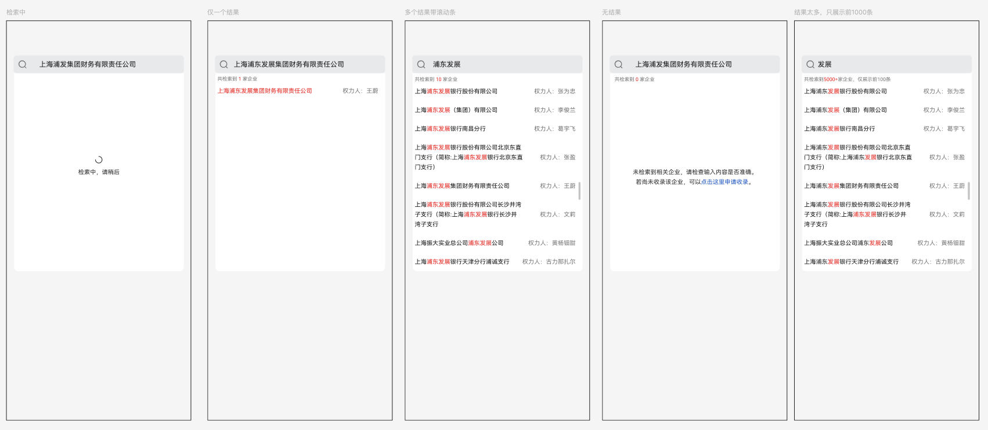
图片 2 各种检索状态和结果

详细规则示例：
输入：完整且正确的企业名称
输出：列表中出现唯一一个备选企业。

输入：完整但有错别字的企业名称
输出：不提供相近字的企业名称，按照输入内容检索。

输入：内容超过搜索框显示范围
搜索框交互逻辑：搜索框失焦（如滑动下拉列表时），显示内容与失焦前保持一致；用户再次点击搜索框，则光标位置出现于最后一个字后方。
输出：检索到的企业名称超过列表一行的显示范围
企业列表交互逻辑：多行显示，权力人姓名与企业名称水平居中对齐。
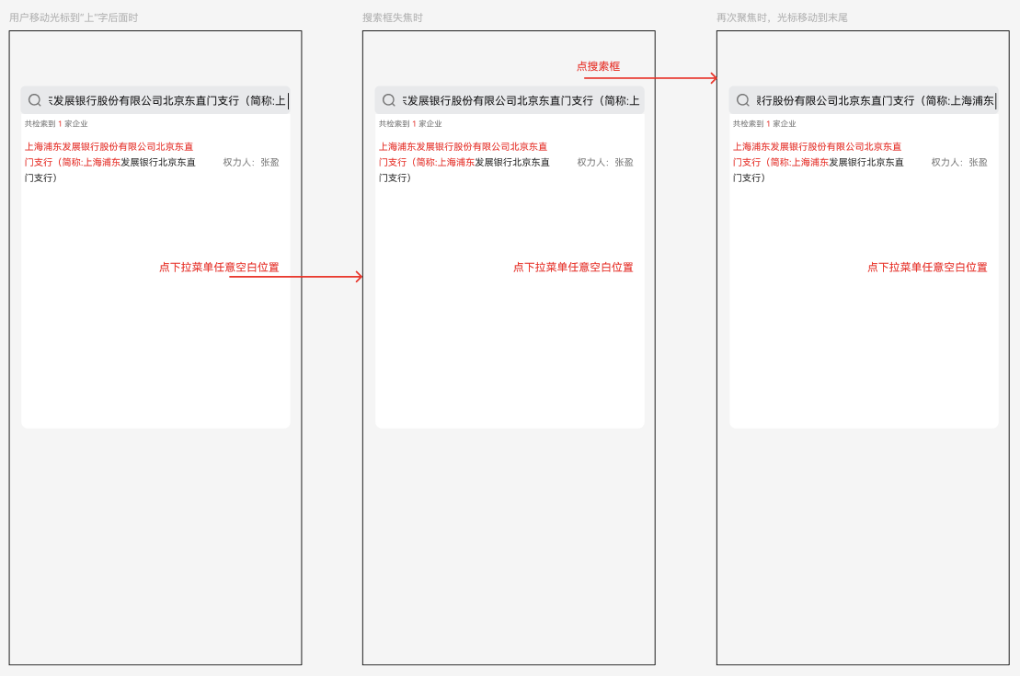
图片 3 聚焦到失焦时，搜索框内容显示效果

输入：一次性粘贴多个关键词到搜索框，“浦”、“支行”、“浦东发展”
输出：结果必须包含全部、完整的关键词，检索时关键词不限顺序，可以相邻、重叠、重复。
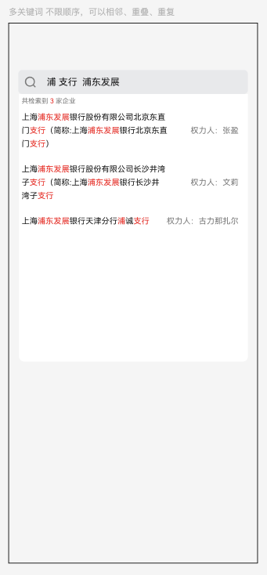
图片 4列表中高亮的关键词顺序与搜索框顺序不一致&关键词重叠的示意图

输入：先输入“广东”，再输入“ 深圳”
输出：不触发检索，有空格（用黄色体现）是两个关键词，因为两个词都是省市简称，不满足触发条件，不触发搜索时不做任何提示。

输入：先输入“广东”，再输入关键词“ 深”，然后又输入“圳”
输出：“广东”是省市简称，不触发检索，输入第二个关键词“ 深”后触发检索，检索包含两个关键词“广东”和“深”；继续在“深”后面输入“圳”时，在上一轮的检索结果中进行再次检索。

输入：广东深圳
输出：广东深圳连在一起时不再是某个省市区的简称或全称，而是一个独立有效关键词，满足触发条件，显示出全部包含“广东深圳”的企业名称。包含“广东省深圳”的不显示。

输入：先输入“广东深”，然后滑动滚动条，再输入“圳”
输出：列表发生了滚动，再次聚焦到搜索框后列表位置保持不变，不自动回滚到第一个企业；输入“圳”后，触发二次检索，滚动条返回到第一个企业。

输入：xianhua
输出：xian可以被识别为一个汉字（如鲜）或两个汉字（如西安），当前关键词如果按照“县”只能拼出2个汉字（鲜花），因此此时仅按照“西安花”的读音进行检索。

输入：在xianhua基础上再输入k
输出：最后一个k无法与前面的字母组成新的拼音，此时保持上一轮的检索结果。

输入：在xianhuak基础上再输入a
输出：重新按照“西安花卡”和“鲜花卡”两种读音进行检索，检索结果中包含“鲜花卡”（3个字）的排在前面，包含“西安花卡”（4个字）的排在后面。

输入：xianhuaka基础上再输入n
输出：重新按照“西安花看”和“鲜花看”两种读音进行检索，关键词字数少的排在前面，字数多的排在后面。
之所以每次输入新的字母后必须重新检索而非在上一轮检索结果中进行再次检索，这个例子比较明显。增加了n后，ka的读音变成了kan，二次检索的结果不准确，必须重新检索。

输入：xianhuakan基础上再输入“ fen”
输出：不支持拼音中间有空格，因为排列组合太多了。

输入：xianhuakan基础上再输入“昆明”
输出：按照“西安花看”和“鲜花看”两种读音作为第一个关键词，“昆明”作为第二个关键词，进行组合检索。

输入：昆明xianhuakan商贸
输出：“昆明”作为第一个关键词，按照“西安花看”和“鲜花看”两种读音作为第二个关键词，“商贸”作为第三个关键词，进行组合检索。

输入：昆明xianhua商贸kan
输出：不支持关键词里有两部分拼音。

